目录

第一节 Web APIs简介 1

1.Web APIs 和JS基础关联性 1

1.1JS组成： 1

1.2 JS基础阶段以及Web APIs阶段 1

2.API和Web API 1

2.1 API: 1

2.2 Web API： 2

2.3 API和Web API总结 2

第二节 DOM 3

1.DOM简介 3

1.1什么是DOM 3

1.2 DOM树 3

2.获取元素 3

2.1如何获取页面元素 3

2.2根据ID获取 4

2.3根据标签名获取 4

2.4 通过HTML5新增的方法获取 5

2.5 获取特殊元素（body,html) 6

3. 事件基础 7

3.1事件概述 7

3.2 执行事件的步骤 7

3.3常见的鼠标事件 8

4.操作元素 9

4.1改变元素内容 9

4.2 innerText和innerHTML的区别 9

4.3常用元素的属性操作 10

4.4表单元素的属性操作 10

4.5样式属性操作 11

4.6 获得焦点onfocus和失去焦点onblur 12

4.7 操作元素总结 13

4.8 排他思想（算法） 13

4.9 自定义属性的操作 14

4.10 H5自定义属性 15

5.节点操作 16

5.1节点概述 16

5.2节点层级 17

5.3创建节点 20

5.4添加节点 20

5.5删除节点 21

5.6复制节点 21

5.7 三种动态创建元素区别 22

6. DOM重点核心 23

6.1创建 23

6.2 增 23

6.3 删 23

6.4 改 24

6.5 查 24

6.6 属性操作 24

6.7 事件操作 24

第三节 事件高级 25

1.注册事件（绑定事件） 25

1.1注册事件概述 25

1.2 addEventListener事件监听方式 25

1.3 attachEvent事件监听方式 26

2.删除事件（解绑事件） 27

2.1删除事件的方式 27

3.DOM事件流 28

4.事件对象 29

4.1事件对象的使用语法 30

4.2 事件对象的常见属性和方法 30

4.3阻止事件冒泡 31

5.事件委托（代理、委派） 32

6.常用的鼠标事件 32

7.鼠标事件对象 33

8.常用的键盘事件对象 34

8.1键盘事件对象 35

第四节 BOM 36

1.BOM概述 36

2.BOM的构成 36

3.window对象的常见事件 37

3.1窗口加载事件 37

3.2 调整窗口大小事件 38

4.定时器 38

4.1两种定时器 38

4.2 setTimeout( )定时器 38

4.3回调函数 39

4.4停止setTimeout( )定时器 39

4.5 setInterval( )定时器 40

4.6 停止setInterval( )定时器 41

4.7 setInterval( )定时器和setTimeout( )定时器的区别 41

4.8 this的指向问题 42

5.JS执行队列 42

5.1 JS是单线程 42

5.2同步和异步 42

5.3 JS执行机制 43

6.location对象 44

6.1 URL 44

6.2 location对象的属性 45

6.3 location对象的方法 45

7.navigator对象 46

8.history对象 46

第五节 PC端网页特效 47

1.元素偏移量offset系列 47

1.1 offset概述 47

1.2 offset与style的区别 48

2.元素可视区client系列 48

3.立即执行函数 49

4.元素滚动scroll系列 49

5.三大系列总结 50

6.mouseenter和mouseover的区别 51

7.动画函数封装 51

1.1 动画实现原理 51

1.2 动画函数简单封装 52

1.3 动画函数给不同元素记录不同定时器 52

8.缓动动画 53

1.1缓动效果原理 53

1.2 缓动动画基本代码实现 53

1.3 动画函数多个目标值之间移动 54

1.4 动画函数添加回调函数 55

1.5 动画函数封装到单独JS文件里面 55

1.6 节流阀 55

第六节 移动端网页特效 56

1.触屏事件 56

1.1触屏事件概述 56

1.2 触摸事件对象（TouchEvent) 56

1.3 移动端拖动屏幕 57

2.classList属性 58

3.click延时解决方案 59

3.使用插件。fastclick插件解决300ms延迟。 60

4.移动端常用开发插件 60

1.1 解决click事件300ms的延时 60

1.2 Swiper插件的使用 61

1.3 插件的使用总结 62

第七节 移动端常用开发框架 63

1.框架概述 63

2.Bootstrap 63

第八节 本地存储 64

1.window.sessionStorage 64

2.window.localStorage 65

3.change事件 66

1. **Web APIs简介**

**1.Web APIs 和JS基础关联性**

**1.1JS组成：**

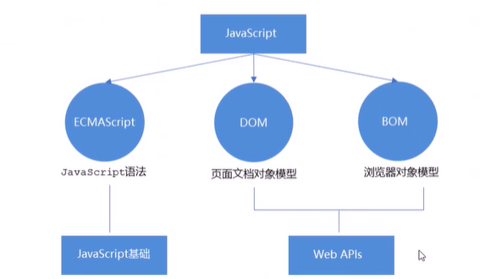

**1.2 JS基础阶段以及Web APIs阶段**

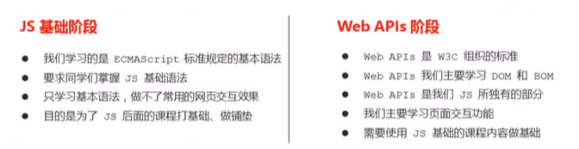

JS 基础学习ECMAScript 基础语法为后面作铺垫，Web APIs是JS 的应用，大量使用JS基础语法做交互效果。

**2.API和Web API**

**2.1 API:**

① API ( Application Programming Interface,应用程序编程接口)是一些预先定义的函数，目的是提供应用程序与开发人员基于某软件或硬件得以访问一组例程的能力，而又无需访问源码，或理解内部工作机制的细节。

② 简单理解:API是给程序员提供的一种工具，以便能更轻松的实现想要完成的功能。

**2.2 Web API：**

① Web API是浏览器提供的一套操作浏览器功能和页面元素的API(BOM和 DOM)。

② 现阶段我们主要针对于浏览器讲解常用的API，主要针对浏览器做交互效果。

③ 比如我们想要浏览器弹出一个警示框，直接使用alert(‘弹出’)

**MDN详细 API : https://developer.mozilla.org/zh-CN/docs/Web/API**

因为Web API很多，所以我们将这个阶段称为Web APls。

**2.3 API和Web API总结**

1.API是为我们程序员提供的一个接口，帮助我们实现某种功能，我们会使用就可以了，不必纠结内部如何实现。

2.Web API主要是针对于浏览器提供的接口，主要针对于浏览器做交互效果。

3.Web API一般都有输入和输出（函数的传参和返回值）,Web API很多都是方法（函数)。

4.学习Web API可以结合前面学习内置对象方法的思路学习。

**第二节 DOM**

**1.DOM简介**

**1.1什么是DOM**

①文档对象模型（Document Object Model，简称DOM )，是W3C组织推荐的处理可扩展标记语言（HTML或者XML)的标准编程接口。

②W3C已经定义了一系列的DOM接口，通过这些DOM接口可以改变网页的内容、结构和样式。

**1.2 DOM树**

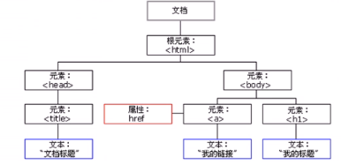

①文档:一个页面就是一个文档，DOM中使用document表示。

②元素:**页面中的所有标签都是元素**，DOM中使用element表示。

③节点:网页中的所有内容都是节点（标签、属性、文本、注释等），DOM中使用node表示。

**DOM把以上内容都看做是对象。**

**2.获取元素**

**2.1如何获取页面元素**

①DOM在我们实际开发中主要用来操作元素。

②获取页面中的元素可以使用以下几种方式:

·根据ID获取

·根据标签名获取

·通过HTML5新增的方法获取

·特殊元素获取

**2.2根据ID获取**

①使用getElementByld（）方法可以获取带有ID的元素对象。

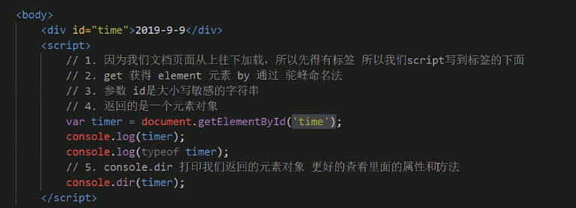

**2.3根据标签名获取**

①使用getElementsByTagName（）方法可以返回带有指定标签名的对象的集合。

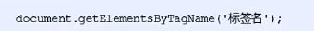

注意∶

1．因为得到的是一个对象的集合，所以我们想要操作里面的元素就需要遍历。

2．得到元素对象是动态的。

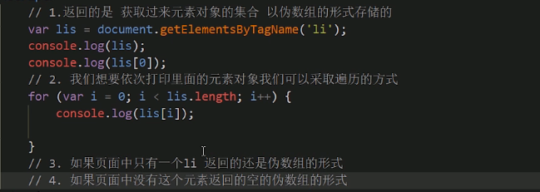

还可以获取某个元素(父元素)内部所有指定标签名的子元素.

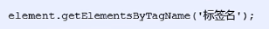

注意︰父元素必须是单个对象(必须指明是哪一个元素对象).获取的时候不包括父元素自己。

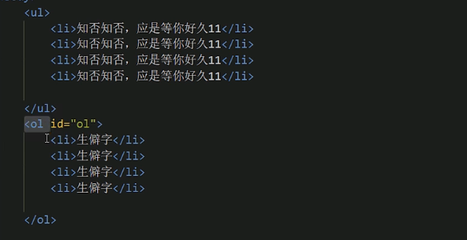

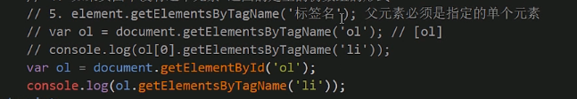

**2.4 通过HTML5新增的方法获取**







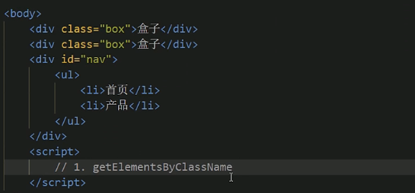

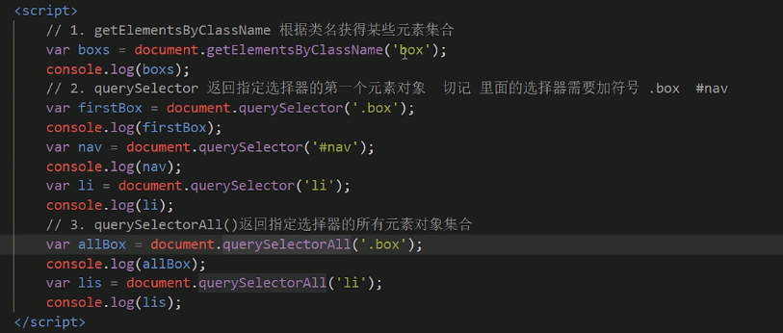

**2.5 获取特殊元素（body,html)**

**获取body元素**

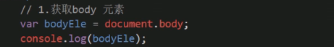

**获取html元素**

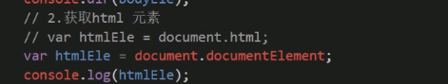

1. **事件基础**

**3.1事件概述**

①JavaScript使我们有能力创建动态页面，而事件是可以被JavaScript侦测到的行为。

②简单理解∶触发---响应机制。

③网页中的每个元素都可以产生某些可以触发JavaScript的事件，例如，我们可以在用户点击某按钮时产生一个事件，然后去执行某些操作。

④事件是有三部分组成：事件源、事件类型、事件处理程序，我们也称为事件三要素。

·事件源：事件被触发的对象 比如：button（按钮）。

·事件类型：如何触发，什么事件，比如：鼠标点击(onclick），还是鼠标经过，还是键盘按下。

·事件处理程序：通过一个函数赋值的方式完成。

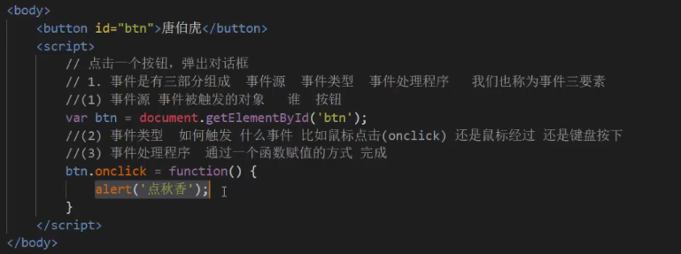

**3.2 执行事件的步骤**

1.获取事件源

⒉.注册事件（绑定事件)

3.添加事件处理程序（采取函数赋值形式)

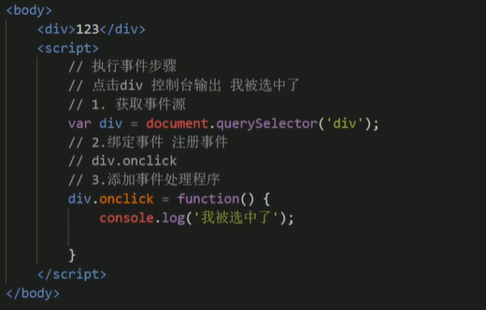

**3.3常见的鼠标事件**

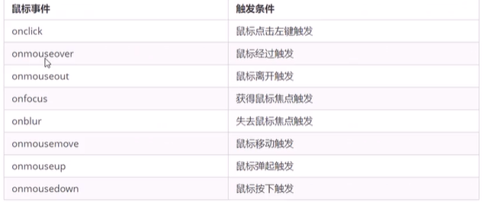

**4.操作元素**

①JavaScript的DOM操作可以改变网页内容、结构和样式，我们可以利用DOM操作元素来改变元素里面的内容、属性等。注意以下都是属性。

**4.1改变元素内容**

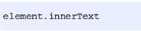

从起始位置到终止位置的内容,但它去除 html标签，同时空格和换行也会去掉。

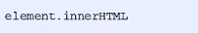

起始位置到终止位置的全部内容，包括html标签，同时保留空格和换行。

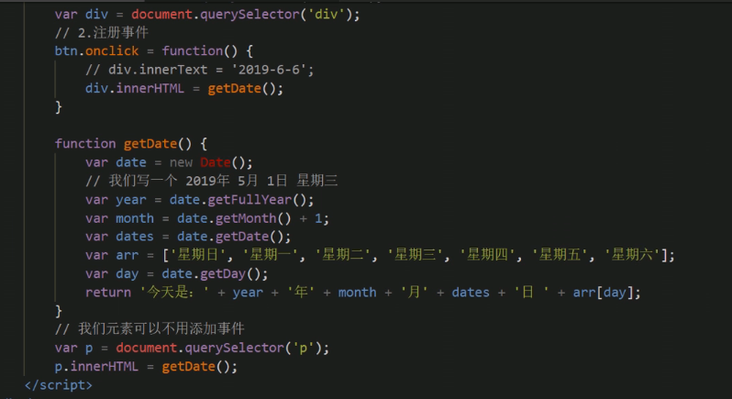

**4.2 innerText和innerHTML的区别**

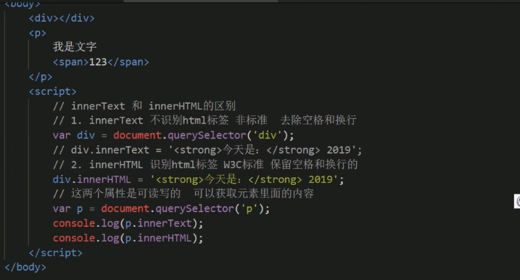

**4.3常用元素的属性操作**

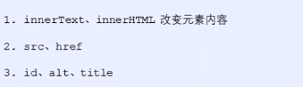

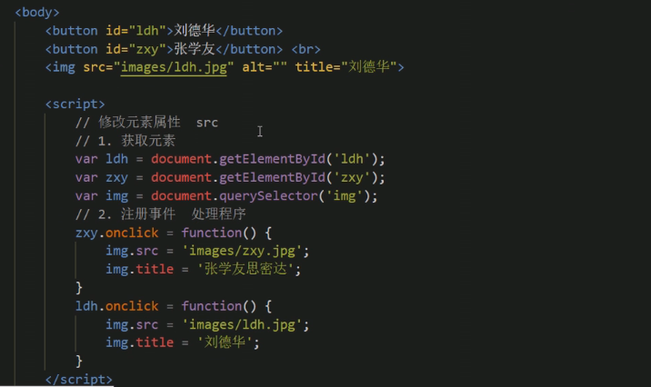

**4.4表单元素的属性操作**

利用DOM可以操作如下表单元素的属性:



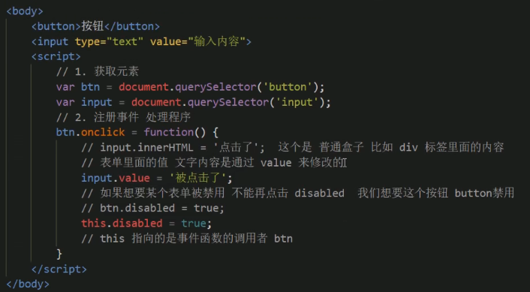

**4.5样式属性操作**

我们可以通过JS修改元素的大小、颜色、位置等样式。

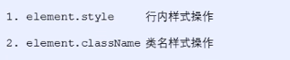

①使用element.style获得修改元素样式﹐如果样式比较少或者功能简单的情况下使用。

②我们可以通过修改元素的className更改元素的样式适合于样式较多或者功能复杂的情况。

注意:

1.JS里面的样式采取驼峰命名法比如fontSize、backgroundColor。

2.JS修改style样式操作，产生的是行内样式，css权重比较高。

3.如果样式修改较多，可以采取操作类名方式更改元素样式。

4.class因为是个保留字，因此使用className来操作元素类名属性。 5.className会直接更改元素的类名，会覆盖原先的类名。

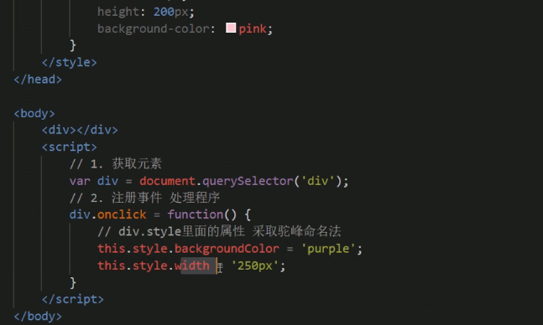

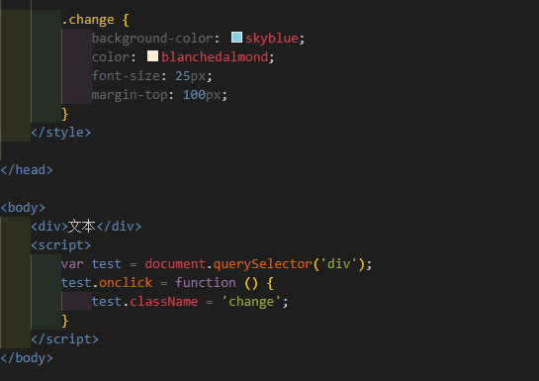

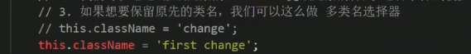

**4.6 获得焦点onfocus和失去焦点onblur**

![3M[](4N@X0BJPCNVK_~3K6L](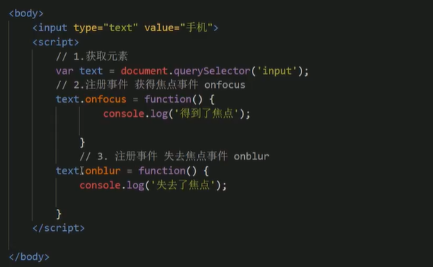)

**4.7 操作元素总结**

操作元素是DOM核心内容

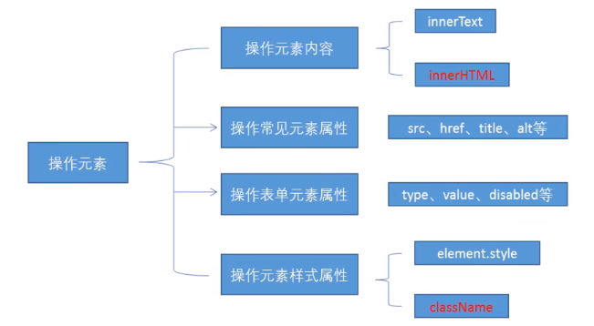

**4.8 排他思想（算法）**

如果有同一组元素，我们想要某一个元素实现某种样式，需要用到循环的排他思想算法︰

1.所有元素全部清除样式(干掉其他人)。

⒉给当前元素设置样式（留下我自己)。

3.注意顺序不能颠倒，首先干掉其他人，再设置自己。

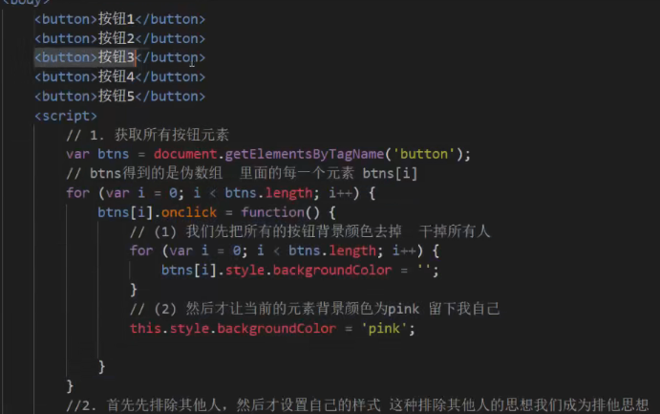

**4.9 自定义属性的操作**

**1.获取属性值**

·element.属性 获取属性值。

·element.getAttribute('属性") ;

**区别：**

·element.属性获取内置属性值(元素本身自带的属性)。

·element.getAttribute( '属性');主要获得自定义的属性（标准）我们程序员自定义的属性。

**2.设置属性值**

·element.属性=‘值’设置内置属性值。

·element.setAttribute ( '属性'，'值");

**区别:**

·element .属性 设置内置属性值。

·element.setAttribute( '属性); 主要设置自定义的属性（标准）。

**3.移除属性**

·element.rermoveAttribute (‘属性’）;

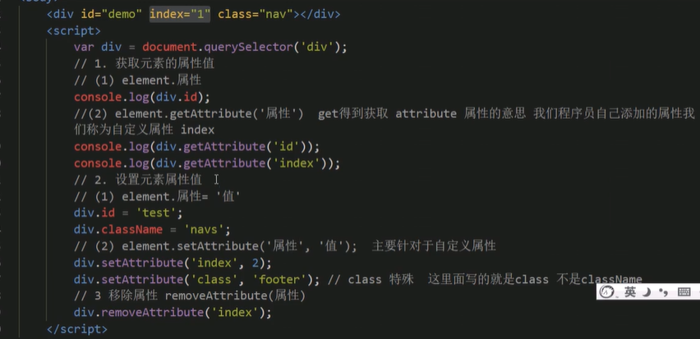

**4.10 H5自定义属性**

·自定义属性目的∶是为了保存并使用数据。有些数据可以保存到页面中而不用保存到数据库中。

·自定义属性获取是通过getAttribute ( 属性)获取。

·但是有些自定义属性很容易引起歧义，不容易判断是元素的内置属性还是自定义属性。

**H5新增了自定义属性：**

1. **设置H5自定义属性：**

H5规定自定义属性data-开头做为属性名并且赋值。

比如<div data-index= “1” > </div>

或者使用JS设置

element.setAttribute('data-index’,2)

**2.获取H5自定义属性：**

1．兼容性获取element.getAttribute( 'data-index’);

2. H5新增element.dataset.index或者element.dataset[‘index ]，ie 11才开始支持

3.dataset是一个集合，里面存放了所有以data开头的自定义属性。

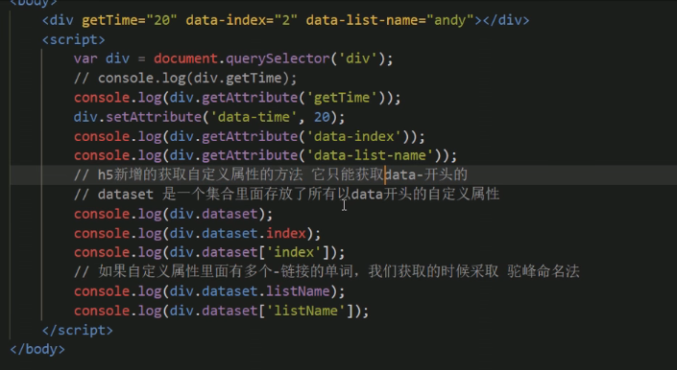

**5.节点操作**

获取元素通常使用两种方式:

**1.利用DOM提供的方法获取元素**

·document.getElementByld( )

·document.getElementsByTagName( )

·document.querySelector等

·逻辑性不强，繁琐。

**2.利用节点层级关系获取元素**

·利用父子兄节点关系获取元素

·逻辑性强，但是兼容性稍差

**这两种方式都可以获取元素节点，我们后面都会使用，但是节点操作更简单。**

**5.1节点概述**

网页中的所有内容都是节点（标签、属性、文本、注释等），在DOM中，节点使用node来表示。

HTML DOM树中的所有节点均可通过JavaScript进行访问，所有HTML元素(节点)均可被修改，也可以创建或删除。

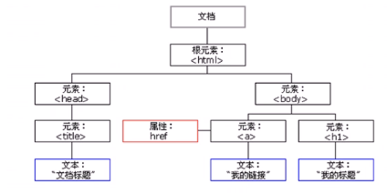

一般地，节点至少拥有nodeType(节点类型)、nodeName(节点名称）和nodeValue(节点值)这三个基本属性。

·元素节点nodeType 为1

·属性节点nodeType 为2

·文本节点nodeType 为3(文本节点包含文字、空格、换行等）

我们在实际开发中，节点操作主要操作的是元素节点

**5.2节点层级**

利用DOM树可以把节点划分为不同的层级关系，常见的是父子兄层级关系。

**1.父级节点**

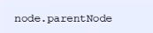

·parentNode属性可返回某节点的父节点，注意是最近的一个父节点

·如果指定的节点没有父节点则返回null

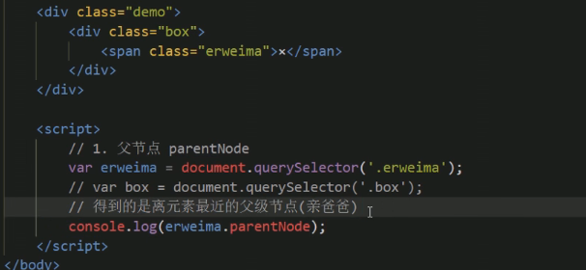

**2.子节点**

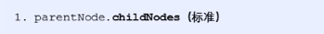

·parentNode.childNodes返回包含指定节点的子节点的集合，该集合为即时更新的集合。

·注意:返回值里面包含了所有的子节点，包括元素节点，文本节点等。

·如果只想要获得里面的元素节点，则需要专门处理。所以我们一般不提倡使用childNodes。

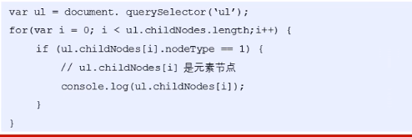

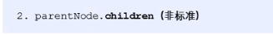

·parentNode.children是一个只读属性，返回所有的子元素节点。它只返回子元素节点，其余节点不返回〔这个是我们重点掌握的)。

·虽然children是一个非标准，但是得到了各个浏览器的支持，因此我们可以放心使用

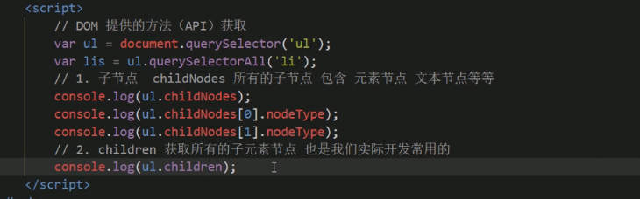

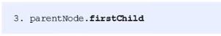

firstChild返回第一个子节点，找不到则返回null。同样，也是包含所有的节点。

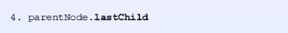

lastChild返回最后一个子节点，找不到则返回null。同样，也是包含所有的节点。

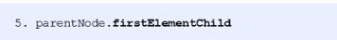

firstElementchild返回第一个子元素节点，找不到则返回null。

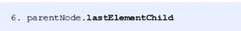

lastElementchild返回最后一个子元素节点，找不到则返回null。

**注意︰这两个方法有兼容性问题，IE9以上才支持。**

解决方案∶

1．如果想要第一个子元素节点，可以使用parentNode.chilren[0]

2.如果想要最后一个子元素节点，可以使用parentNode.chilren[ol.children.length-1]。

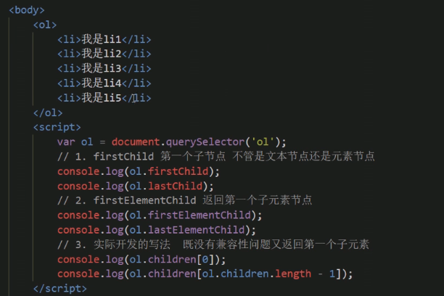

**3.兄弟节点**

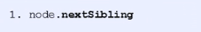

nextsibling 返回当前元素的下一个兄弟节点，找不到则返回null。同样，也是包含所有的节点。

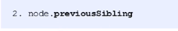

previoussibling 返回当前元素上一个兄弟节点，找不到则返回null。同样，也是包含所有的节点。

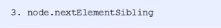

nextElementsibling返回当前元素下一个兄弟元素节点，找不到则返回null。

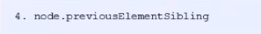

previousElementsibling返回当前元素上一个兄弟节点，找不到则返回null。

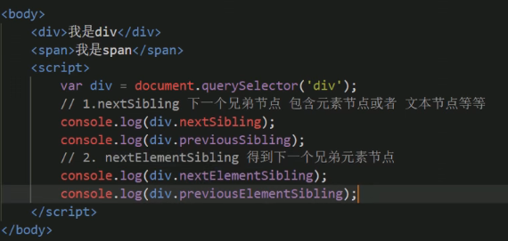

**注意:这两个方法有兼容性问题，IE9以上才支持**。

**解决方案：自己封装一个函数**

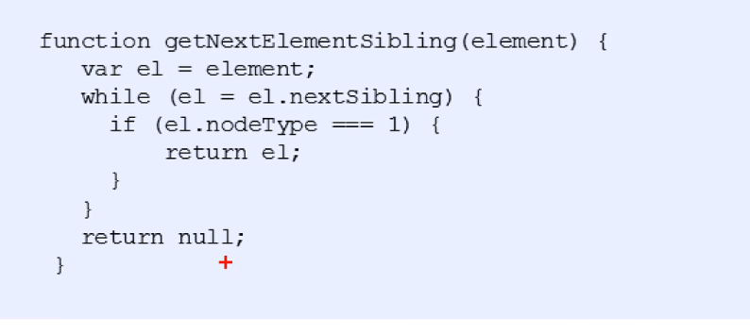

**5.3创建节点**



document.createElement()方法创建由tagName指定的HTML元素。因为这些元素原先不存在，是根据我们的需求动态生成的，所以我们也称为动态创建元素节点。

**5.4添加节点**

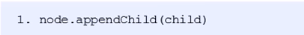

node. appendchild()方法将一个节点添加到指定父节点的子节点列表**末尾**。类似于css里面的after伪元素。

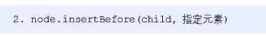

node.insertBefore ()方法将一个节点添加到父节点的指定子节点**前面**。类似于css里面的 before伪元素。

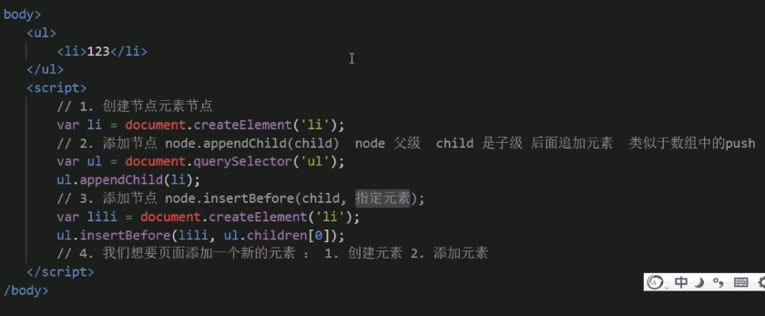

**5.5删除节点**

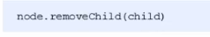

node. removechild()方法从 DOM中删除一个子节点，返回删除的节点。

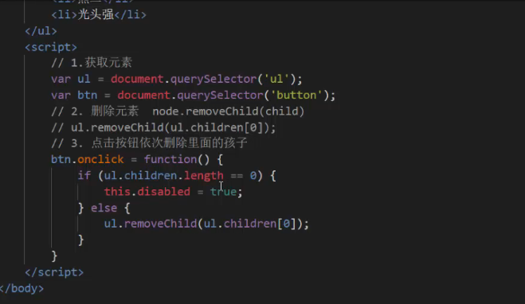

**5.6复制节点**

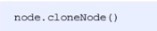

node.cloneNode()方法返回调用该方法的节点的一个副本。也称为克隆节点/拷贝节点。

**注意：**

1. 如果括号参数为空或者为false ，则是浅拷贝，即只克隆复制节点本身，不克隆里面的子节点。

⒉.如果括号参数为true ，则是深度拷贝，会复制节点本身以及里面所有的子节点。

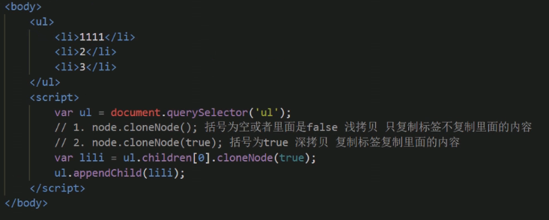

**5.7 三种动态创建元素区别**

·document.write( )

·element .innerHTML

·document.createElement ()

**区别：**

1. document.write是直接将内容写入页面的内容流，但是文档流执行完毕，则它会导致页面全部重绘。



2. innerHTML是将内容写入某个 DOM节点，不会导致页面全部重绘。

3. innerHTML创建多个元素效率更高（不要拼接字符串，采取数组形式拼接），结构稍微复杂。

1. createElement()创建多个元素效率稍低一点点，但是结构更清晰。

**总结:不同浏览器下，innerHTML效率要比 creatElement高**

**6. DOM重点核心**

文档对象模型( Document Object Model，简称DOM )，是W3C组织推荐的处理可扩展标记语言(HTML或者XML)的标准编程接口。

W3C已经定义了一系列的DOM接口，通过这些DOM接口可以改变网页的内容、结构和样式。

1. 对于JavaScript，为了能够使JavaScript操作HTML，JavaScript就有了一套自己的dom编程接口。

2.对于HTML,dom使得html形成一棵dom树.包含文档、元素、节点

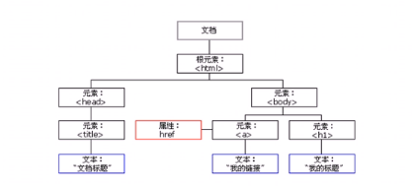

**我们获取过来的DOM元素是一个对象( object ) ，所以称为文档对象模型。**

**关于dom操作，我们主要针对于元素的操作。主要有创建、增、删、改、查、属性操作、事件操作。**

**6.1创建**

1. document.write

2. innerHTML

3. createElement

**6.2 增**

1.appendChild

2.insertBefore

**6.3 删**

1.removeChild

**6.4 改**

主要修改dom的元素属性，dom元素的内容、属性,表单的值等。

1．修改元素属性: src. href、title等

2.修改普通元素内容: innerHTML、innerText

3.修改表单元素: value、type.disabled等

4．修改元素样式: style、className

**6.5 查**

主要获取查询dom的元素

1. DOM提供的API方法:RgetElementByld、getElementsByTagName古老用法不太推荐

2.H5提供的新方法:querySelector、querySelectorAll提倡

3.利用节点操作获取元素:父(parentNode)、子(children)、兄(previousElementSibling、nextElementSibling)提倡

**6.6 属性操作**

主要针对于自定义属性。

1. setAttribute :设置dom的属性值
2. getAttribute :得到dom的属性值
3. removeAttribute移除属性

**6.7 事件操作**

给元素注册事件，采取 事件源**.**事件类型=事件处理程序（事件三要素）

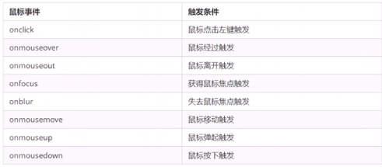

**第三节 事件高级**

**1.注册事件（绑定事件）**

**1.1注册事件概述**

给元素添加事件，称为注册事件或者绑定事件。

注册事件有两种方式:传统方式和方法监听注册方式

**传统注册方式:**

·利用on开头的事件onclick

·<button onclick= “alert('hi-’)”></button>

·btn.onclick = function(){}

·特点︰注册事件的唯一性

·同一个元素同一个事件只能设置一个处理函数，最后注册的处理函数将会覆盖前面注册的处理函数

**方法监听注册方式：**

·w3c标准推荐方式

·addEventListener（）它是一个方法

·IE9之前的IE不支持此方法，可使用attachEvent()代替

·特点:同一个元素同一个事件可以注册多个监听器

·按注册顺序依次执行

**1.2 addEventListener事件监听方式**



eventTarget.addEventListener()方法将指定的监听器注册到eventTarget(目标对象）上，当该对象触发指定的事件时，就会执行事件处理函数。

该方法接收三个参数:

·type :事件类型字符串，必定加引号，比如click、mouseover ，注意这里不要带on。

·listener :事件处理函数，事件发生时，会调用该监听函数。

·useCapture :可选参数，是一个布尔值，默认是false。

**1.3 attachEvent事件监听方式**



eventTarget.attachEvent ()方法将指定的监听器注册到eventTarget(目标对象）上，当该对象触发指定的事件时，指定的回调函数就会被执行。

该方法接收两个参数︰

·eventNameWithOn:事件类型字符串，比如onclick、onmouseover ，这里要带on。

·callback :事件处理函数，当目标触发事件时回调函数被调用。

**·注意：该方法是非标准，仅支持IE浏览器，不要在生产环境中使用。**

**兼容性解决方案：**

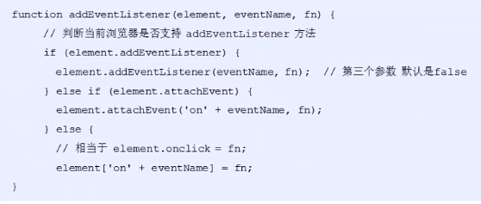

**兼容性处理的原则:首先照顾大多数浏览器，再处理特殊浏览器**

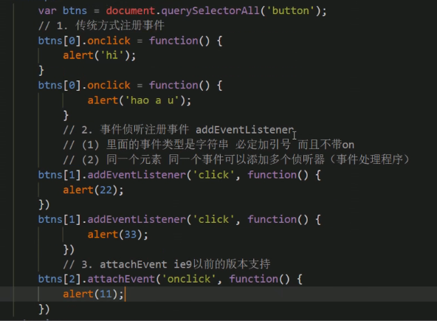

**2.删除事件（解绑事件）**

**2.1删除事件的方式**

1.传统注册方式

eventTarget.onclick =null;

2.方法监听注册方式

①eventTarget.removeEventListener(type，listener，[useCapture]);

②eventTarget.detachEvent(eventNamewithon，callback);

**删除事件兼容性解决方案：**

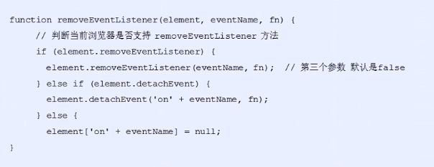

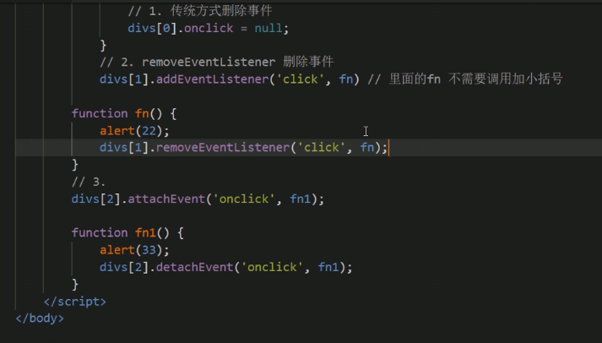

**3.DOM事件流**

事件流描述的是从页面中接收事件的项序。

事件发生时会在元素节点之间按照特定的顺序传播，这个传播过程即DOM事件流。

**注意：**

1. JS 代码中只能执行捕获或者冒泡其中的一个阶段。

2. onclick 和attachEvent只能得到冒泡阶段。

3. addEventListener(type，listener，[usecapture])第三个参数如果是true，表示在事件捕获阶段调用事件处理程序;如果是 false (不写默认就是false),表示在事件冒泡阶段调用事件处理程序。

4、实际开发中我们很少使用事件捕获，我们更关注事件冒泡。

5．有些事件是没有冒泡的，比如onblur、onfocus、onmouseenter、ormouseleave。

比如我们给一个div注册了点击事件:

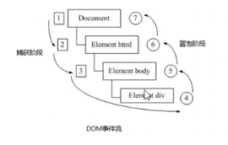 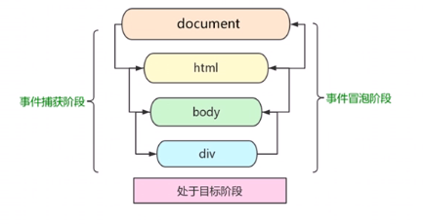

捕获阶段如果addEventListener第三个参数是 true那么则处于捕获阶段document -> html ->body -> father -> son

冒泡阶段如果addEventListener第三个参数是 false或者省略那么则处于冒泡阶段son ->father ->body -> html -> document

DOM事件流分为3个阶段︰

1. 捕获阶段
2. 当前目标阶段

3.冒泡阶段

·事件冒泡︰IE最早提出，事件开始时由最具体的元素接收，然后逐级向上传播到到DOM最顶层节点的过程。

·事件捕获︰网景最早提出，由DOM最顶层节点开始，然后逐级向下传播到到最具体的元素接收的过程。

**4.事件对象**

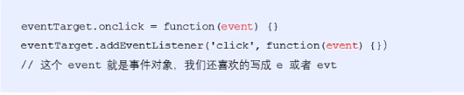

官方解释: event对象代表事件的状态，比如键盘按键的状态、鼠标的位置、鼠标按钮的状态。

简单理解∶事件发生后，跟事件相关的一系列信息数据的集合都放到这个对象里面，这个对象就是事件对象event，它有很多属性和方法。

比如:

1.谁绑定了这个事件。

2鼠标触发事件的话，会得到鼠标的相关信息，如鼠标位置。

3.键盘触发事件的话，会得到键盘的相关信息，如按了哪个键。

**4.1事件对象的使用语法**

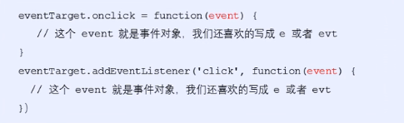

这个event是个形参，系统帮我们设定为事件对象，不需要传递实参过去。

当我们注册事件时，event对象就会被系统自动创建，并依次传递给事件监听器(事件处理函数)。

**4.2 事件对象的常见属性和方法**

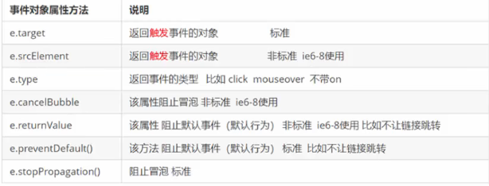

①e.target和this的区别：

·e.target 返回的是触发事件的对象（元素），this返回的是绑定事件的对象（元素)。

·e.target点击了哪个元素，就返回哪个元素，this哪个元素绑定了这个点击事件，那么就返回哪个元素。

②阻止默认行为

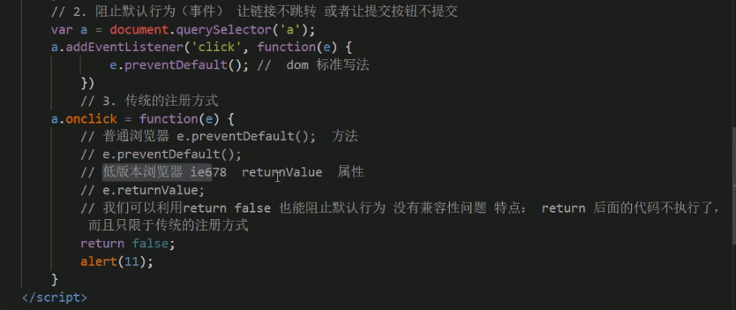

**4.3阻止事件冒泡**

**阻止事件冒泡的两种方式**

事件冒泡∶开始时由最具体的元素接收，然后逐级向上传播到到DOM最顶层节点。

事件冒泡本身的特性，会带来的坏处，也会带来的好处，需要我们灵活掌握。

**阻止事件冒泡**

·标准写法:利用事件对象里面的stopPropagation()方法

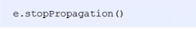

·非标准写法:IE6-8利用事件对象cancelBubble属性

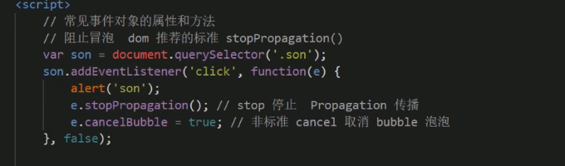

**5.事件委托（代理、委派）**

事件委托也称为事件代理，在jQuery里面称为事件委派。

**事件委托的原理：**

**不是每个子节点单独设置事件监听器，而是事件监听器设置在其父节点上，然后利用冒泡原理影响设置每个子节点。**

**事件委托的作用：**

我们只操作了一次DOM，提高了程序的性能。

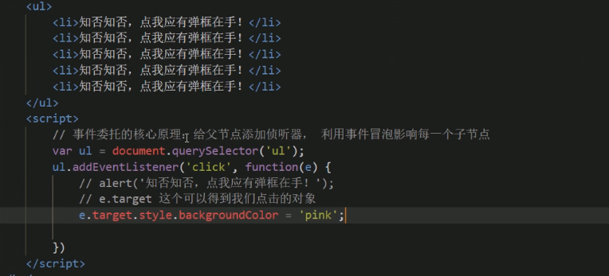

以上案例:给ul注册点击事件，然后利用事件对象的target来找到当前点击的li，因为点击li，事件会冒泡到ul上，ul有注册事件，就会触发事件监听器。

**6.常用的鼠标事件**

①禁止鼠标右键菜单

contextmenu主要控制应该何时显示上下文菜单，主要用于程序员取消默认的上下文菜单。

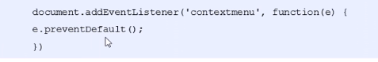

②禁止鼠标选中( selectstart开始选中)

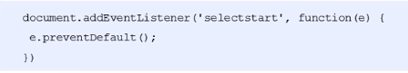

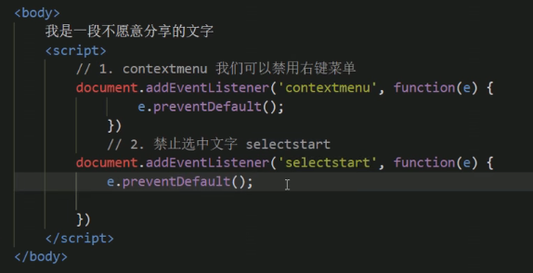

**7.鼠标事件对象**

event对象代表事件的状态，跟事件相关的一系列信息的集合。现阶段我们主要是用鼠标事件对象MouseEvent和键盘事件对象KeyboardEvent。

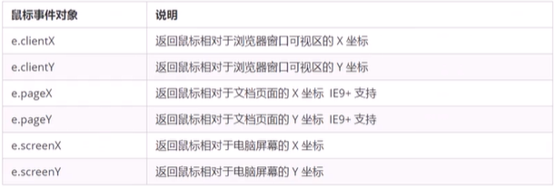

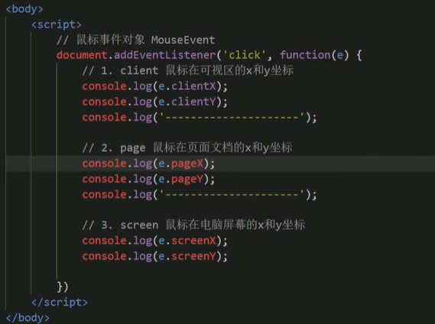

**8.常用的键盘事件对象**

事件除了使用鼠标触发，还可以使用键盘触发。

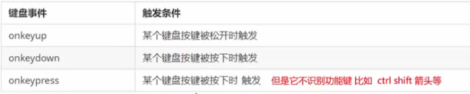

注意∶

1.如果使用addEventListener不需要加on

2. onkeypress和前面2个的区别是，它不识别功能键，比如左右箭头，shift等。

3．三个事件的执行顺序是:keydown -- keypress --- keyup

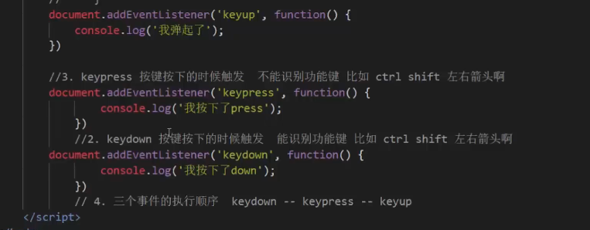

**8.1键盘事件对象**

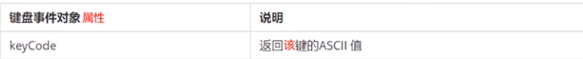

注意:onkeydown和onkeyup不区分字母大小写，onkeypress区分字母大小写。在我们实际开发中，我们更多的使用keydown和keyup，它能识别所有的键（包括功能键)。Keypress不识别功能键，但是keyCode属性能区分大小写，返回不同的ASCII值。

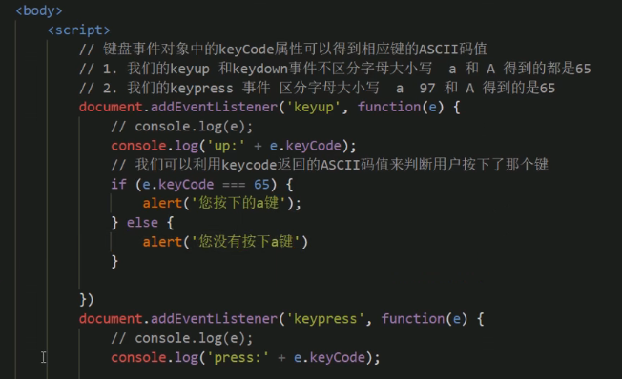

**第四节 BOM**

**1.BOM概述**

·BOM ( Browser Object Model )即浏览器对象模型，它提供了独立于内容而与浏览器窗口进行交互的对象，其核心对象是window。

·BOM由一系列相关的对象构成，并且每个对象都提供了很多方法与属性。

·BOM缺乏标准，JavaScript语法的标准化组织是ECMA，DOM的标准化组织是W3C，BOM最初是Netscape浏览器标准的一部分。

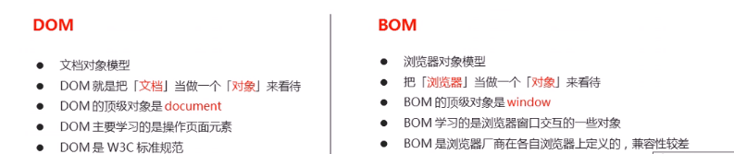

**2.BOM的构成**

BOM比DOM更大，它包含DOM

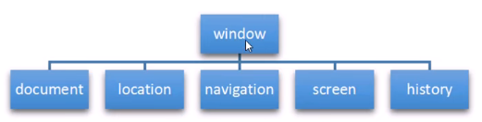

window对象是浏览器的顶级对象，它具有双重角色。

1.它是JS访问浏览器窗口的一个接口。

2．它是一个全局对象。定义在全局作用域中的变量、函数都会变成window对象的属性和方法。

在调用的时候可以省略window，前面学习的对话框都属于window对象方法，如alert( )、prompt( )等。

**注意:window下的一个特殊属性window.name**

**3.window对象的常见事件**

**3.1窗口加载事件**

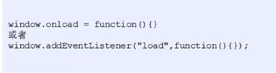

window.onload是窗口(页面）加载事件,当文档内容完全加载完成会触发该事件(包括图像、脚本文件、CSS文件等),就调用的处理函数。

注意∶

1.有了window.onload就可以把JS代码写到页面元素的上方，因为onload是等页面内容全部加载完毕再去执行处理函数。

2. window.onload传统注册事件方式只能写一次，如果有多个，会以最后一个window.onload为准。

3.如果使用addEventListener 则没有限制。

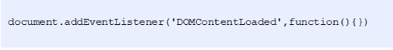

DOMContentLoaded事件触发时，仅当DOM加载完成，不包括样式表，图片，flash等等。

Ie9以上才支持。

如果页面的图片很多的话,从用户访问到onload触发可能需要较长的时间交互效果就不能实现，必然影响用户的体验，此时用DOMContentLoaded事件比较合适。

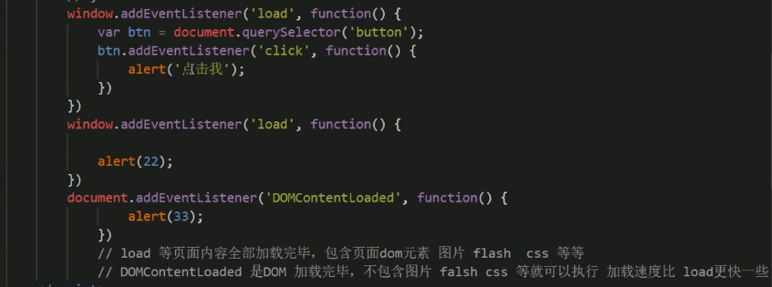

·load 等页面内容全部加载完毕，包含页面dom元素图片 flash css 等等。

·DOMContentLoaded 是DOM加载完毕，不包含图片 falsh css等就可以执行加载速度比load更快一些。

**3.2 调整窗口大小事件**

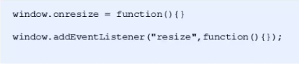

window . onresize是调整窗口大小加载事件，当触发时就调用的处理函数。

注意∶

1.只要窗口大小发生像素变化，就会触发这个事件。

⒉我们经常利用这个事件完成响应式布局。window.innerWidth当前屏幕的宽度。

**4.定时器**

**4.1两种定时器**

window对象给我们提供了2个非常好用的方法-定时器。

setTimeout( )

Setlnterva( )

**4.2 setTimeout( )定时器**



setTimeout()方法用于设置一个定时器，该定时器在定时器到期后执行调用函数。

注意:

1.window可以省略。

⒉.这个调用函数可以直接写函数，或者写函数名或者采取字符串‘函数名()'三种形式。第三种不推荐

3.延迟的毫秒数省略默认是0，如果写，必须是毫秒。

4.因为定时器可能有很多，所以我们经常给定时器赋值一个标识符。

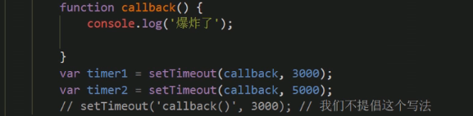

**4.3回调函数**



·setTimeout()这个调用函数我们也称为回调函数callback

·普通函数是按照代码顺序直接调用。

·而这个函数，需要等待时间，时间到了才去调用这个函数，因此称为回调函数。

**·简单理解︰回调，就是回头调用的意思。上一件事干完，再回头再调用这个函数。**

·以前我们讲的 element.onclick = function(){}或者element.addEventListener("click", fn);里面的函数也是回调函数。

**4.4停止setTimeout( )定时器**



clearTimeout ()方法取消了先前通过调用setTimeout ()建立的定时器。

注意:

1. window可以省略。

2.里面的参数就是定时器的标识符。

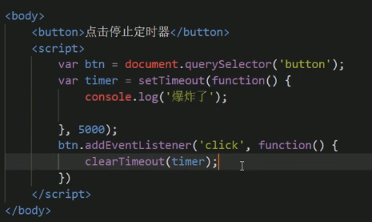

**4.5 setInterval( )定时器**



setInterval( )方法重复调用一个函数，**每隔这个时间，就去调用一次回调函数。**注意∶

1.window可以省略。

⒉这个调用函数可以直接写函数，或者写函数名或者采取字符串‘函数名( )’三种形式。

3.间隔的毫秒数省略默认是0，如果写，必须是毫秒，表示每隔多少毫秒就自动调用这个函数。

4.因为定时器可能有很多，所以我们经常给定时器赋值一个标识符。

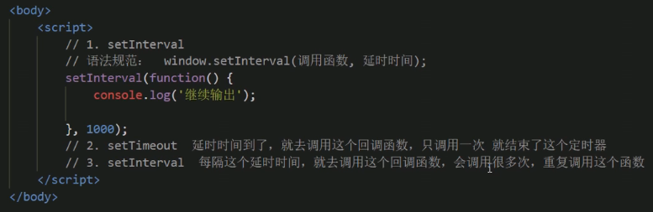

**4.6 停止setInterval( )定时器**

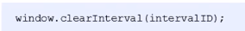

clearInterval ()方法取消了先前通过调用setInterval()建立的定时器。

注意∶

1. window可以省略。

2.里面的参数就是定时器的标识符。

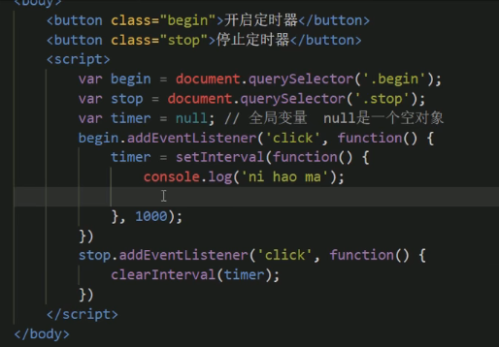

**4.7 setInterval( )定时器和setTimeout( )定时器的区别**

setTimeout延时时间到了，就去调用这个回调函数，只调用一次就结束了这个定时器。

setInterval每隔这个延时时间，就去调用这个回调函数，会调用很多次，重复调用这个函数。

**4.8 this的指向问题**

this的指向在函数定义的时候是确定不了的，只有函数执行的时候才能确定this到底指向谁，一般情况下this的最终指向的是那个调用它的对象。

1.全局作用域或者普通函数中this指向全局对象window（注意定时器里面的this指向window)。

2．方法调用中，谁调用this就指向谁。

3．构造函数中this指向构造函数的实例化对象。

**5.JS执行队列**

**5.1 JS是单线程**

JavaScript语言的一大特点就是单线程，也就是说，同一个时间只能做一件事。这是因为Javascript这门脚本语言诞生的使命所致——JavaScript 是为处理页面中用户的交互，以及操作DOM而诞生的。比如我们对某个DOM元素进行添加和删除操作，不能同时进行。应该先进行添加，之后再删除。

单线程就意味着，所有任务需要排队，前一个任务结束，才会执行后一个任务。这样所导致的问题是∶如果JS执行的时间过长，这样就会造成页面的渲染不连贯，导致页面渲染加载阻塞的感觉。

**5.2同步和异步**

为了解决这个问题，利用多核CPU的计算能力，HTML5提出Web Worker标准，允许JavaScript脚本创建多个线程。于是,JS中出现了同步和异步。

**同步**

·前一个任务结束后再执行后一个任务，程序的执行顺序与任务的排列顺序是一致的、同步的。比如做饭的同步做法:我们要烧水煮饭,等水开了( 10分钟之后），再去切菜，炒菜。

**异步**

·你在做一件事情时，因为这件事情会花费很长时间，在做这件事的同时，你还可以去处理其他事情。比如做饭的异步做法，我们在烧水的同时，利用这10分钟去切菜，炒菜。

**他们的本质区别:这条流水线上各个流程的执行顺序不同。**

**①同步任务**

同步任务都在主线程上执行，形成一个执行栈。

**②异步任务**

JS的异步是通过回调函数实现的。

一般而言，异步任务有以下三种类型：

1、普通事件，如click、resize等

2、资源加载，如load、error等

3、定时器，包括setInterval、setTimeout等

异步任务相关回调函数添加到任务队列中(任务队列也称为消息队列)。

**5.3 JS执行机制**

1.先执行执行栈中的同步任务。

2.异步任务（回调函数)放入任务队列中。

3.一旦执行栈中的所有同步任务执行完毕，系统就会按次序读取任务队列中的异步任务，于是被读取的异步任务结束等待状态，进入执行栈，开始执行。

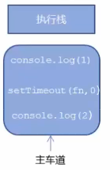 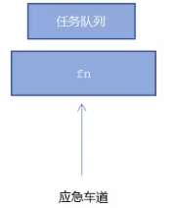

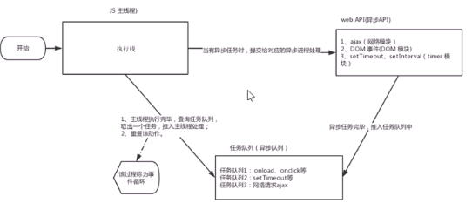

由于主线程不断的重复获得任务、执行任务、再获取任务、再执行，所以这种机制被称为事件循环( eventloop )。

**6.location对象**

window对象给我们提供了一个location属性用于获取或设置窗体的URL，并且可以用于解析URL。因为这个属性返回的是一个对象，所以我们将这个属性也称为location对象。

**6.1 URL**

统一资源定位符(Uniform Resource Locator, URL)是互联网上标准资源的地址。互联网上的每个文件都有一个唯一的URL，它包含的信息指出文件的位置以及浏览器应该怎么处理它。

URL的一般语法格式为:

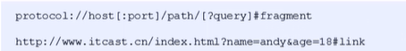

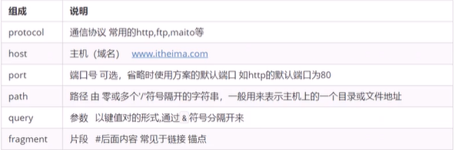

**6.2 location对象的属性**

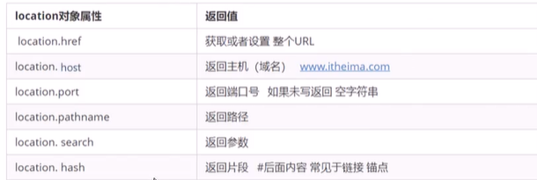

重点记住：href和search。

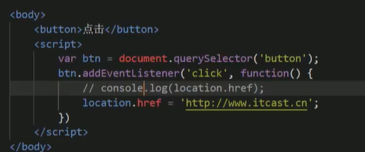

**6.3 location对象的方法**

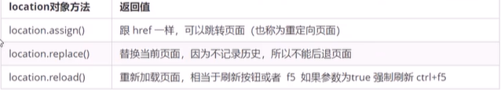

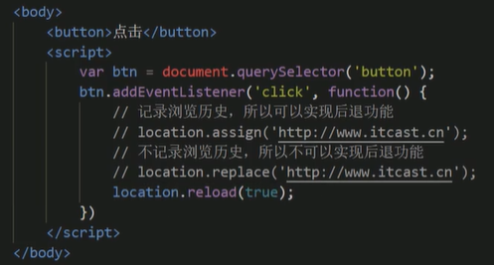

**7.navigator对象**

navigator对象包含有关浏览器的信息，它有很多属性，我们最常用的是userAgent，该属性可以返回由客户机发送服务器的user-agent头部的值。

下面前端代码可以判断用户那个终端打开页面，实现跳转

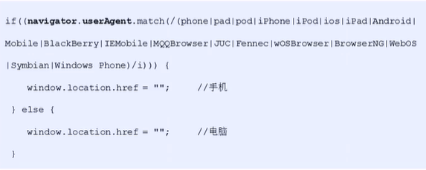

**8.history对象**

window对象给我们提供了一个history对象，与浏览器历史记录进行交互。该对象包含用户（在浏览器窗口中)访问过的URL。

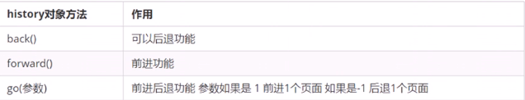

**第五节 PC端网页特效**

**1.元素偏移量offset系列**

**1.1 offset概述**

offset翻译过来就是偏移量，我们使用offset系列相关属性可以动态的得到该元素的位置（偏移)、大小等。

·获得元素距离带有定位父元素的位置

·获得元素自身的大小(宽度高度）

·注意∶返回的数值都不带单位

offset系列常用属性:

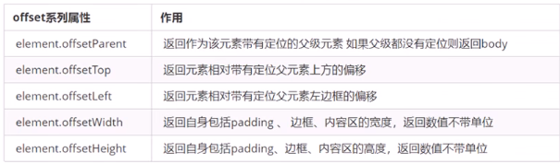

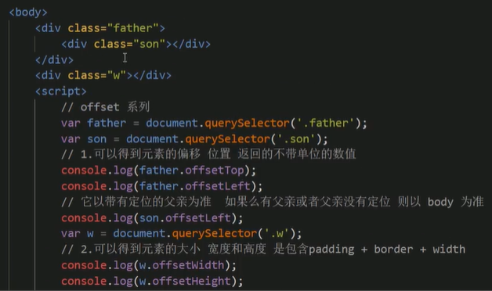

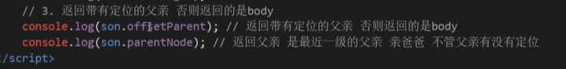

**1.2 offset与style的区别**

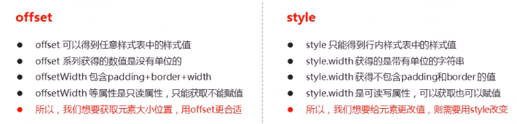

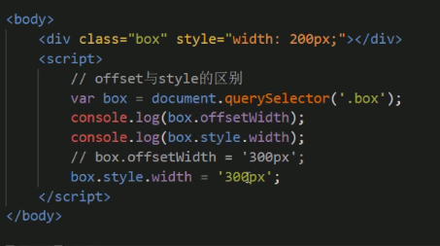

**2.元素可视区client系列**

client翻译过来就是客户端，我们使用client系列的相关属性来获取元素可视区的相关信息。通过client系列的相关属性可以动态的得到该元素的边框大小、先素大小等。client宽度和我们offsetwidth最大的区别就是不包含边框。

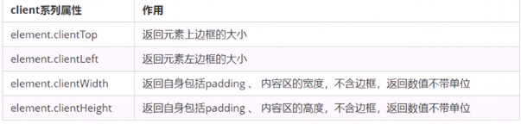

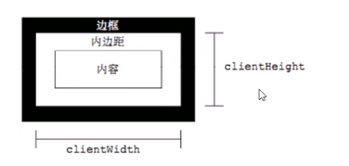

**3.立即执行函数**

立即执行函数(function( ){ })( )或者(function( ){ }( ))

主要作用:创建一个独立的作用域。避免了命名冲突问题

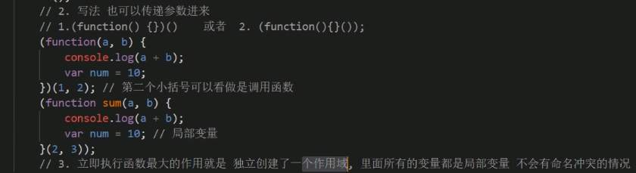

立即执行函数最大的作用就是，独立创建了一个作用域，里面所有的变量都是局部变量，不会有命名冲突的情况。

**4.元素滚动scroll系列**

scroll翻译过来就是滚动的，我们使用scroll系列的相关属性可以动态的得到该元素的大小、滚动距离等。

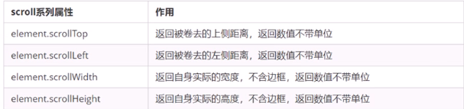

如果浏览器的高（或宽）度不足以显示整个页面时，会自动出现滚动条。当滚动条向下滚动时，页面上面被隐藏掉的高度，我们就称为页面被卷去的头部。滚动条在滚动时会触发onscroll事件。

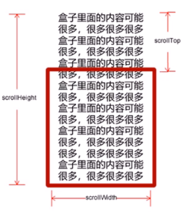

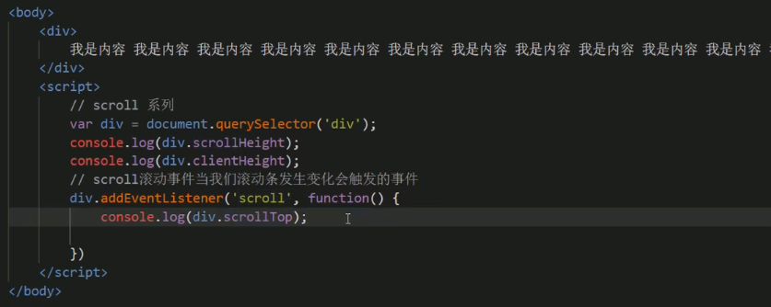

**5.三大系列总结**

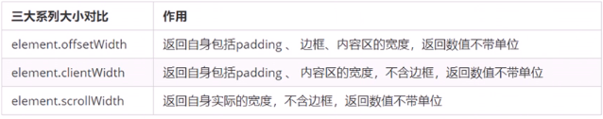

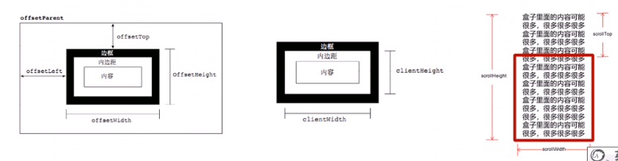

它们的主要用法：

1. offset系列经常用于获得元素位置offsetLeft offsetTop

2. client经常用于获取元素大小clientWidth clientHeight

3. scroll经常用于获取滚动距离scrollTop scrollLeft

4.注意页面滚动的距离通过window.pagexoffset获得

**6.mouseenter和mouseover的区别**

**mouseenter鼠标事件**

·当鼠标移动到元素上时就会触发mouseenter事件

·类似 mouseover，它们两者之间的差别是

·mouseover鼠标经过自身盒子会触发，经过子盒子还会触发。mouseenter 只会经过自身盒子触发

·之所以这样，就是因为mouseenter不会冒泡

·跟mouseenter搭配鼠标离开mouseleave同样不会冒泡

**7.动画函数封装**

**1.1 动画实现原理**

核心原理:通过定时器setlnterval()不断移动盒子位置。

实现步骤:

1.获得盒子当前位置

2让盒子在当前位置加上1个移动距离

3.利用定时器不断重复这个操作

5.注意此元素需要添加定位，才能使用element.style.left

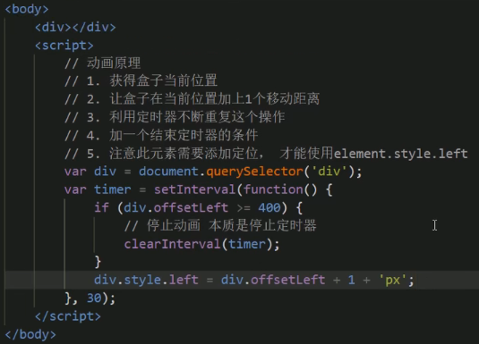

**1.2 动画函数简单封装**

注意函数需要传递2个参数，动画对象和移动到的距离。

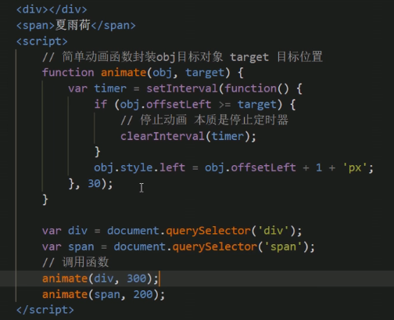

**1.3 动画函数给不同元素记录不同定时器**

如果多个元素都使用这个动画函数，每次都要var声明定时器。我们可以给不同的元素使用不同的定时器(自己专门用自己的定时器)。

核心原理:利用JS是一门动态语言，可以很方便的给当前对象添加属性。

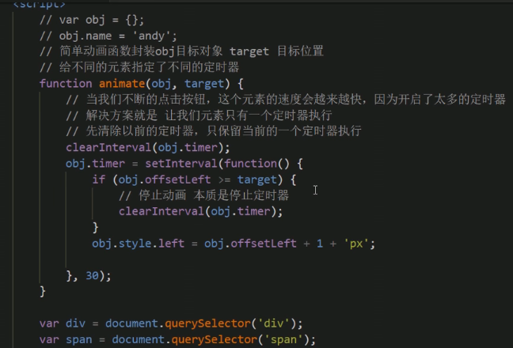

**8.缓动动画**

**1.1缓动效果原理**

缓动动画就是让元素运动速度有所变化，最常见的是让速度慢慢停下来。

思路：

1. 让盒子每次移动的距离慢慢变小，速度就会慢慢落下来。

2．核心算法∶(目标值-现在的位置)/ 10做为每次移动的距离步长。

3.停止的条件是:让当前盒子位置等于目标位置就停止定时器。

4.注意步长值需要取整。

**1.2 缓动动画基本代码实现**

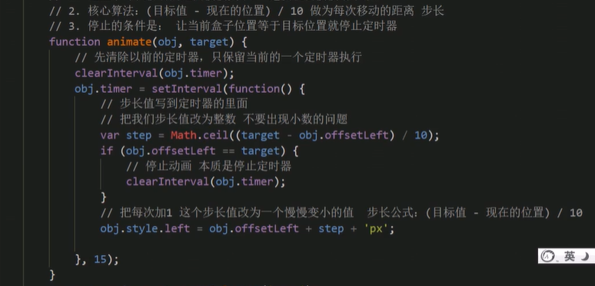

匀速动画就是盒子是当前的位置+固定的值 （10）

缓动动画就是﹐盒子当前的位置＋变化的值 (目标值–现在的位置)/10）

**1.3 动画函数多个目标值之间移动**

可以让动画函数从800移动到500。

当我们点击按钮时候，判断步长是正值还是负值

1.如果是正值，则步长往大了取整

2.如果是负值，则步长向小了取整

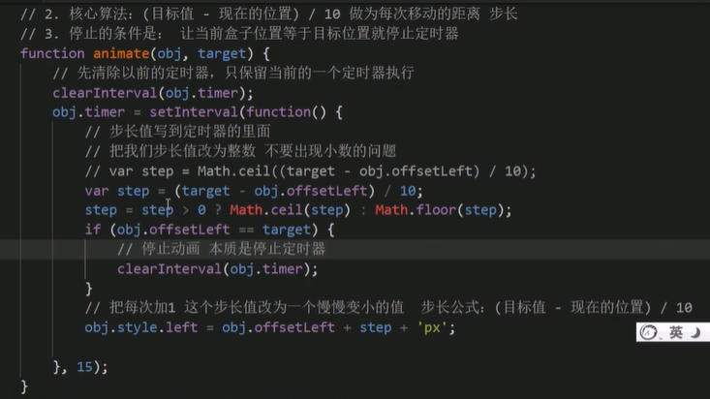

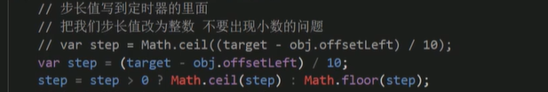

**1.4 动画函数添加回调函数**

回调函数原理∶函数可以作为一个参数。将这个函数作为参数传到另一个函数里面，当那个函数执行完之后，再执行传进去的这个函数，这个过程就叫做回调。

回调函数写的位置:定时器结束的位置。

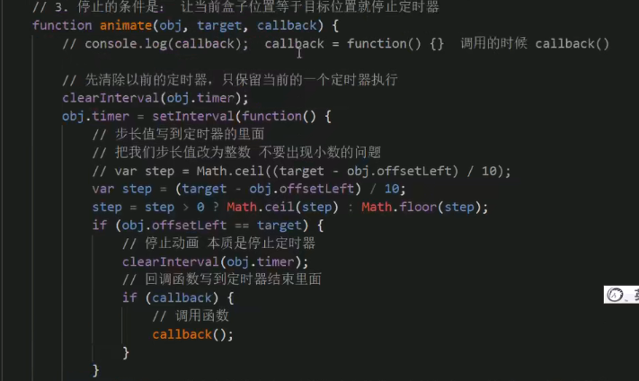

**1.5 动画函数封装到单独JS文件里面**

因为以后经常使用这个动画函数，可以单独封装到一个s文件里面，使用的时候引用这个JS文件即可。

**1.6 节流阀**

·防止轮播图按钮连续点击造成潘放过快。

·节流阀目的:当上一个函数动画内容执行完毕，再去执行下一个函数动画，让事件无法连续触发。

·核心实现思路:利用回调函数，添加一个变量来控制，锁住函数和解锁函数。

·开始设置一个变量var flag = true;

·if(flag){flag = false; do something} 关闭水龙头

·利用回调函数动画执行完毕，flag= true 打开水龙头

**第六节 移动端网页特效**

**1.触屏事件**

**1.1触屏事件概述**

移动端浏览器兼容性较好，我们不需要考虑以前JS的兼容性问题，可以放心的使用原生JS书写效果，但是移动端也有自己独特的地方。比如触屏事件touch (也称触摸事件），Android和IOS都有。

touch对象代表一个触摸点。触摸点可能是一根手指，也可能是一根触摸笔。触屏事件可响应用户手指（或射控笔）对屏幕或者触控板操作

常见的触屏事件如下:

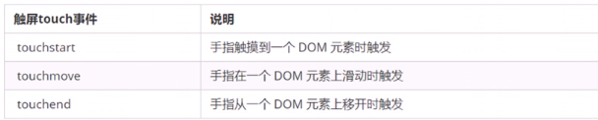

**1.2 触摸事件对象（TouchEvent)**

TouchEvent是一类描述手指在触摸平面（触摸屏、触摸板等）的状态变化的事件。这类事件用于描述一个或多个触点，使开发者可以检测触点的移动，触点的增加和减少，等等

touchstart、touchmove、touchend三个事件都会各自有事件对象。

触摸事件对象重点我们看三个常见对象列表:

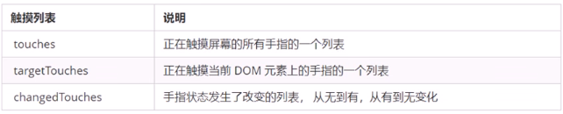

因为平时我们都是给元素注册触摸事件，所以重点记住targetTocuhes。

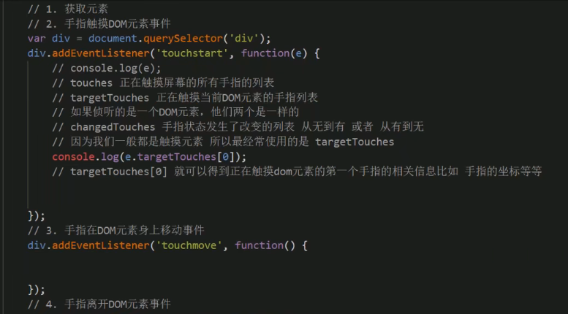

**1.3 移动端拖动屏幕**

1.touchstart、 touchmove、touchend可以实现拖动元素。

2.但是拖动元素需要当前手指的坐标值我们可以使用targetTouches[0]里面的pageX和pageY。

3.移动端拖动的原理︰手指移动中，计算出手指移动的距离。然后用盒子原来的位置＋手指移动的距离。

4.手指移动的距离:手指滑动中的位置减去手指刚开始触摸的位置。

**拖动元素三步曲∶**

( 1）触摸元素touchstart:获取手指初始坐标，同时获得盒子原来的位置。

(2）移动手指touchmove : 计算手指的滑动距离，并且移动盒子。

( 3）离开手指touchend:

**注意:手指移动也会触发滚动屏幕所以这里要阻止默认的屏幕滚动e.preventDefault();**

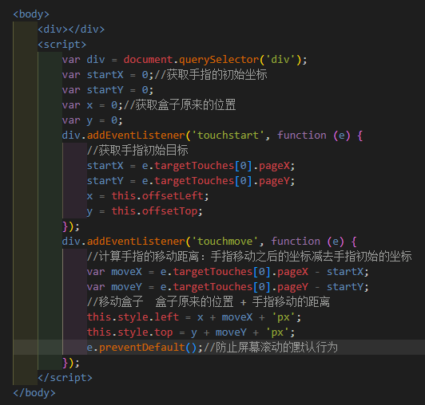

等我们过渡完成之后，再去判断监听过渡完成的事件transitionend

**2.classList属性**

classList属性是HTML5新增的一个属性，返回元素的类名。但是ie10以上版本支持。

该属性用于在元素中添加，移除及切换CSS类。有以下方法：

**添加类︰**

element.classList.add (‘类名’) ;

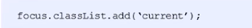

**移除类∶**

element.classList.remove(‘类名’);

**切换类∶**

element.classList.toggle (‘类名’) ;

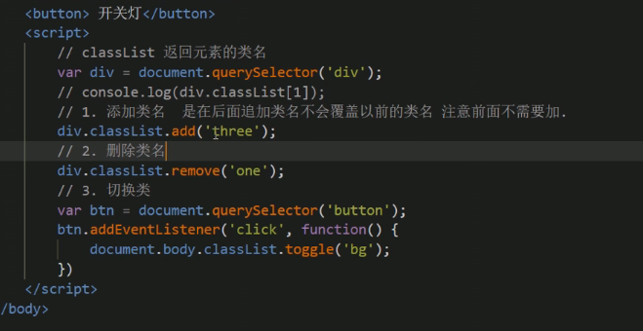

**3.click延时解决方案**

移动端click事件会有300ms的延时，原因是移动端屏幕双击会缩放(double tap to zoom)页面。

解决方案：

1.禁用缩放。浏览器禁用默认的双击缩放行为并且去掉300ms的点击延迟。

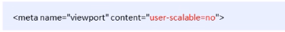

2利用touch事件自己封装这个事件解决300ms延迟。

原理就是︰

1.当我们手指触摸屏幕，记录当前触摸时间

2.当我们手指离开屏幕，用离开的时间减去触摸的时间

3.如果时间小于150ms，并且没有滑动过屏幕，那么我们就定义为点击

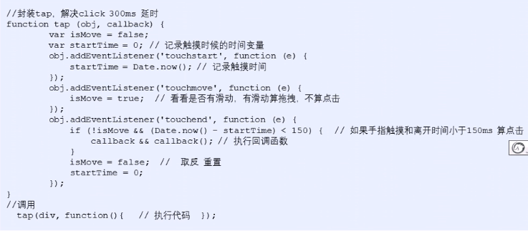

3.使用插件。fastclick插件解决300ms延迟。

JS插件是js文件，它遵循一定规范编写，方便程序展示效果，拥有特定功能且方便调用。如轮播图和瀑布流插件。特点:它一般是为了解决某个问题而专门存在，其功能单一，并且比较小。

fastclick插件解决300ms延迟。使用延时

GitHub官网地址:https://github.com/ftlabs/fastclick

**4.移动端常用开发插件**

**1.1 解决click事件300ms的延时**

fastclick插件解决300ms延迟。使用延时

GitHub官网地址:https://github.com/ftlabs/fastclick

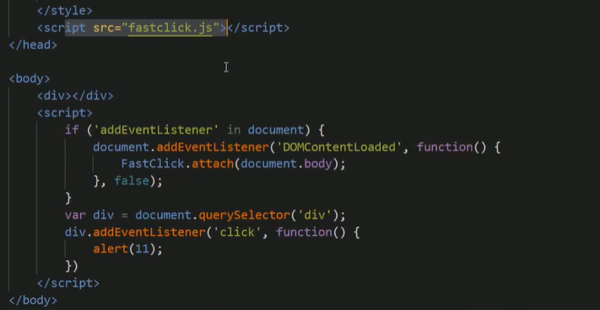

**1.2 Swiper插件的使用**

中文官网地址: <https://www.swiper.com.cn/>

1.引入插件相关文件。

⒉按照规定语法使用

先引入CSS和JS文件

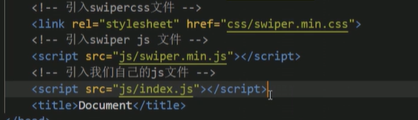

复制HTML结构

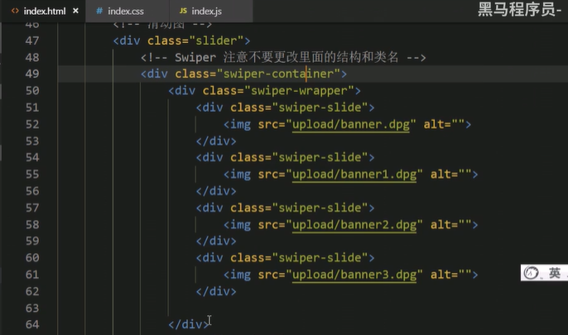

复制相应的CSS样式

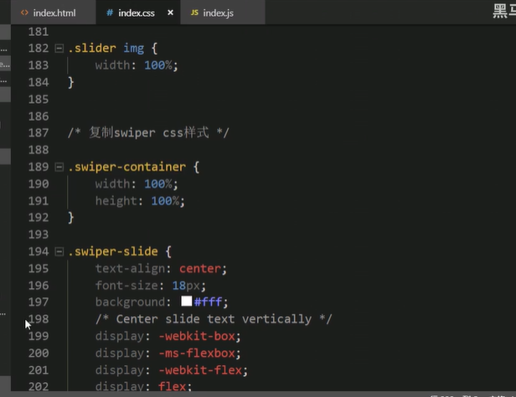

在自己创建的JS文件中调用引入的JS文件

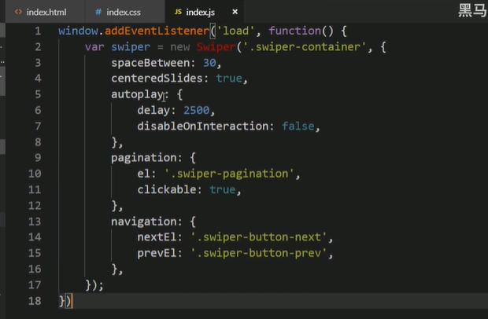

**1.3 插件的使用总结**

1．确认插件实现的功能

2．去官网查看使用说明

3．下载插件

4．打开demo实例文件，查看需要引入的相关文件，并且引入

5．复制demo实例文件中的结构html，样式css以及js代码

**第七节 移动端常用开发框架**

**1.框架概述**

·框架，顾名思义就是一套架构，它会基于自身的特点向用户提供一套较为完整的解决方案。框架的控制权在框架本身，使用者要按照框架所规定的某种规范进行开发。

·插件一般是为了解决某个问题而专门存在，其功能单一，并且比较小。

·前端常用的框架有Bootstrap、Vue、Angular、React等。既能开发PC端，也能开发移动端。

·前端常用的移动端插件有swiper、superslide、iscroll等。

框架:大而全，一整套解决方案

插件∶小而专一，某个功能的解决方案

**2.Bootstrap**

Bootstrap是一个简洁、直观、强悍的前端开发框架，它让web开发更迅速、简单。它能开发PC端，也能开发移动端。

Bootstrap JS插件使用步骤︰

1.引入相关js文件

1. 复制HTML结构
2. 修改对应样式

4．修改相应JS参数

**第八节 本地存储**

随着互联网的快速发展，基于网页的应用越来越普遍，同时也变的越来越复杂，为了满足各种各样的需求，会经常性在本地存储大量的数据，HTML5规范提出了相关解决方案。

**本地存储特性**

1、数据存储在用户浏览器中

2、设置、读取方便、甚至页面刷新不丢失数据

3、容量较大，sessionStorage约5M、localStorage约20M

4、只能存储字符串，可以将对象JSON.stringify( )编码后存储

**1.window.sessionStorage**

1、生命周期为关闭浏览器窗口

2、在同一个窗口(页面)下数据可以共享

3．以键值对的形式存储使用

存储数据：

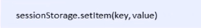

获取数据：

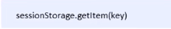

删除数据：

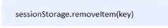

删除所有数据：

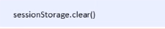

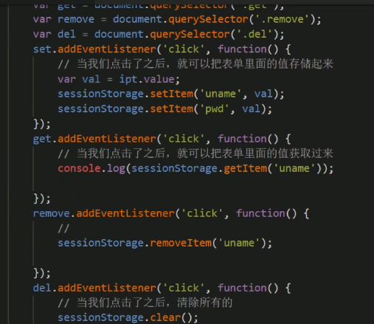

**2.window.localStorage**

1、生命周期永久生效，除非手动删除否则关闭页面也会存在

2、可以多窗口(页面)共享(同一浏览器可以共享)

3．以键值对的形式存储使用

存储数据：

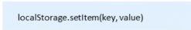

获取数据：

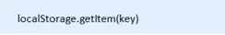

删除数据：

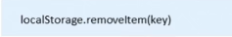

删除所有数据：

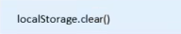

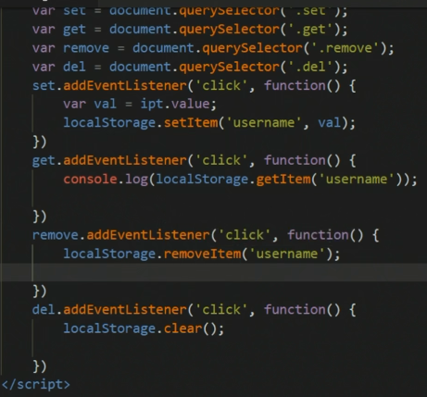

**3.change事件**

当元素的值改变时发生change事件（仅适用于表单字段)。

change()方法触发change事件，或规定当发生change事件时运行的函数。